Temat kompleksowy na ten tydzień to : **,,Praca rolnika”.** Nadal należy z dzieckiem rozwijać: mowę, umiejętność dokonywania analizy i syntezy słuchowej, sprawność fizyczną, umiejętności wokalne, sprawność manualną, słuch fonematyczny, rozpoznawanie i nazywanie poznanych liter małych i wielkich, dodawanie i odejmowanie elementów, porównywanie zbiorów.

Kontakt telefoniczny lub e-mail [beataadamska73@o2.pl](mailto:beataadamska73@o2.pl)

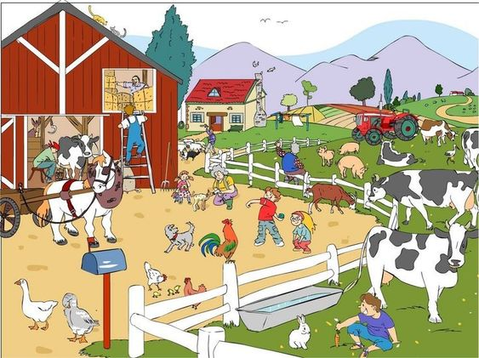

**Karty pracy cz.3**

44a- łączenie młodych i dorosłych zwierząt tego samego gatunku

44b- przeliczanie figur, zabawy ruchowo- słuchowe, odczytywanie zdań, łączenie ich z obrazkiem

45a- przypomnienie cyklu rozwoju roślin, zaznaczenie kolejności, rysowanie po śladzie pędów fasoli

45b- rysowanie drogi w labiryncie, klasyfikowanie warzyw i owoców

46a- zapisywanie i rozwiązywanie działań arytmetycznych, dodawanie w zakresie 10

46b- czytanie sylab i pisanie utworzonych z nich wyrazów

47a- układanie historyjki obrazkowej o powstawaniu chleba, numerowanie kolejnych obrazków, rysowanie ostatniego elementu historyjki

47b- doskonalenie umiejętności klasyfikowania przedmiotów według wybranego kryterium, liczenia przedmiotów, odnajdywania i wymieniania różnic między obrazkami

48b- kącik grafomotoryczny- doskonalenie sprawności grafomotorycznej, rozwijanie umiejętności tworzenia sekwencji.

**Tematy do wyboru:**

1. Dzień w gospodarstwie
2. Na polu
3. Wiejskie produkty
4. Maszyny rolnicze
5. Cztery pory roku w gospodarstwie

Dzieci mogą przypomnieć sobie i utrwalić piosenkę ,,Stary Donald farmę miał”

[**https://www.youtube.com/watch?v=MHFpBY85ahk**](https://www.youtube.com/watch?v=MHFpBY85ahk)

Z racji tego, ze dzieci mieszkają na wsi niech to będzie tydzień obserwacji tego co dzieje się na polach ( oczywiście bez wychodzenia poza granice własnego podwórza). Myślę, że chłopcy chętnie pomogą również w wiosennych pracach w ogrodzie i przez to bezpośrednio doświadczą pracy rolnika. Niech stworzą swoje małe grządki i obserwują, jak ich roślinki rosną. Proszę przypomnieć dzieciom, czego roślina potrzebuje do życia. Czekam na zdjęcia 😊

<https://www.youtube.com/watch?v=QgUZm4xBDEM&feature=youtu.be&fbclid=IwAR3tnYmY-uejYE4CW71PSpZOyIfQxIUzedmeBxlX2BTI34jiyneIiDQlpD8>

<https://www.youtube.com/watch?v=kWq3VMWJ9MA> - jak powstaje chleb

<https://www.youtube.com/watch?v=y_gXAlEJCik> – jak powstaje mleko

<https://www.youtube.com/watch?v=nTGhh9enU3s> -praca rolnika

<https://www.youtube.com/watch?v=I6EGdIPn8Lg> – wiosna w polu

<https://www.youtube.com/watch?v=V9gNNO5UNSo&list=PLkUbumu1f00p5VC82Fq2uZHlvLlhPvch->

<https://www.krus.gov.pl/multimedia/video/animowany-film-edukacyjny-rodzina-porazkow/> - film edukacyjny

**O zwierzętach:**

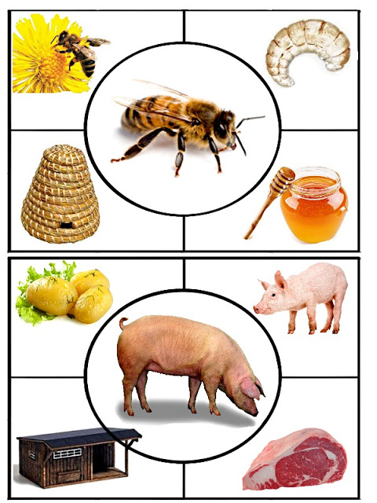

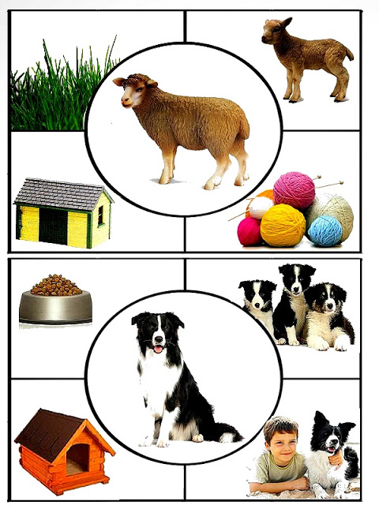

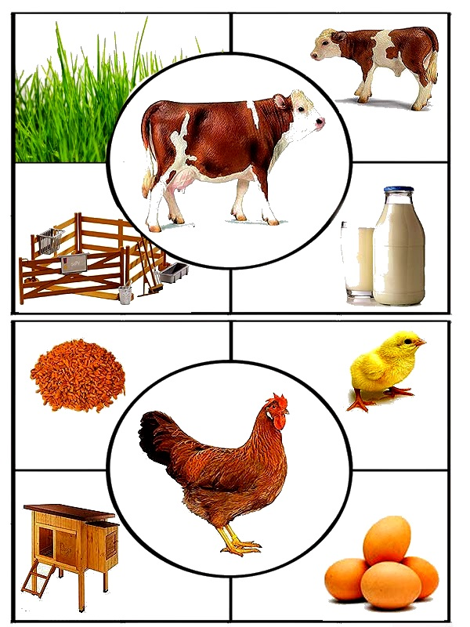

**Których narzędzi potrzebują dzieci do pracy?**

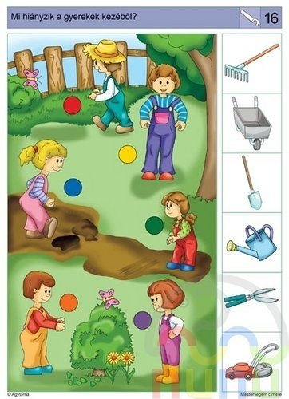

**Przeczytajcie sylaby**

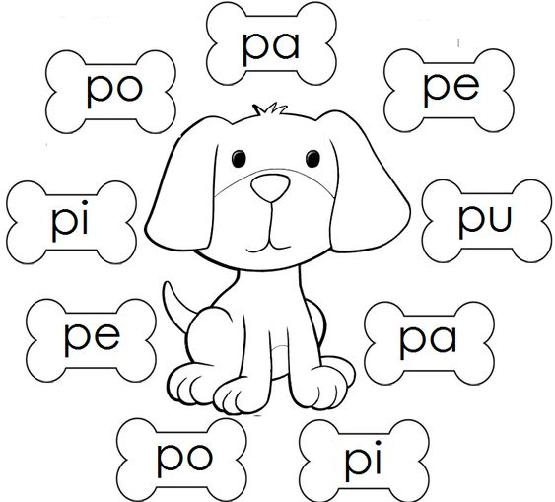

**Można łączyć samogłoski z różnymi poznanymi wcześniej spółgłoskami, np.**

**MA, MO, MI, ME, MU, MY, AM, OM, EM, IM, YM**

**TA, TO, TE, TI, TU, TY, AT, OT, ET, IT, YT,UT,**

**KU, RI, DY, SE, AP, OZ, UM, IN, itd.**

**Puzzle**

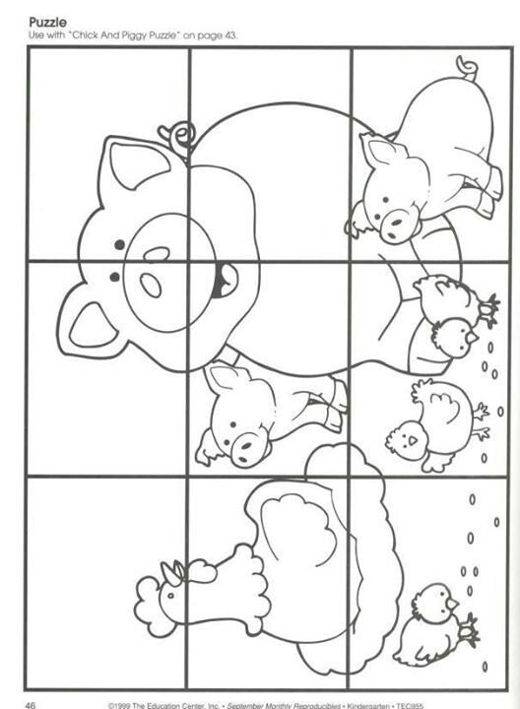

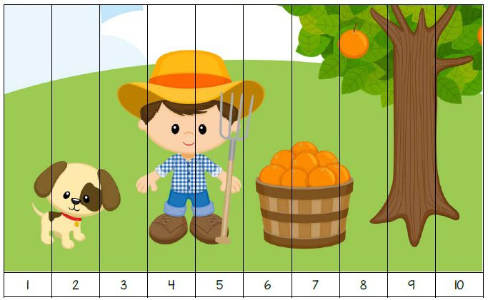

**Ułóż samodzielnie z liter napis: kogut, kura**

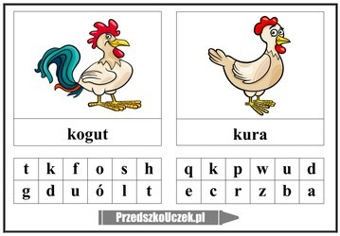

**Policz i wpisz odpowiednie cyfry:**

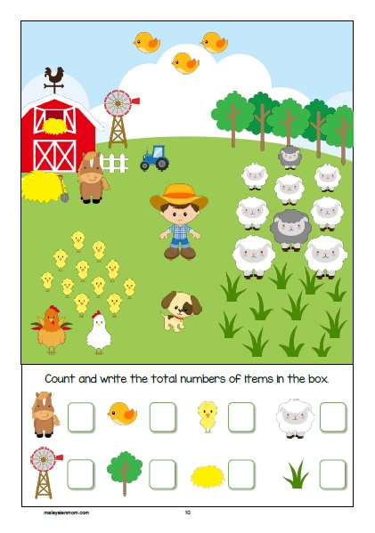

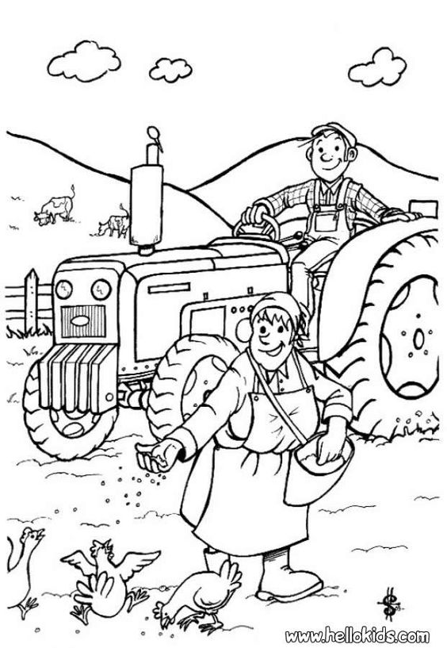

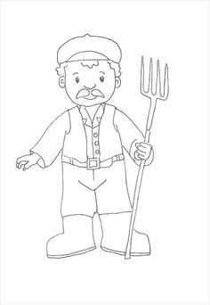

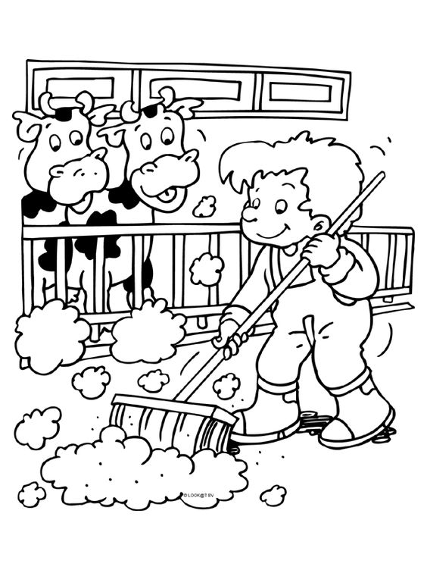

**Dopasuj cienie do zwierzątek**

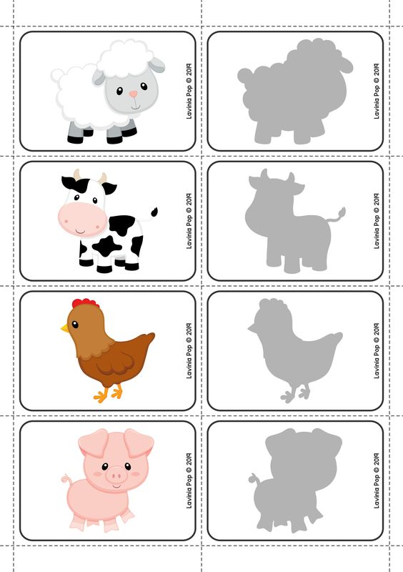

**Znajdź zwierzątkom domek**

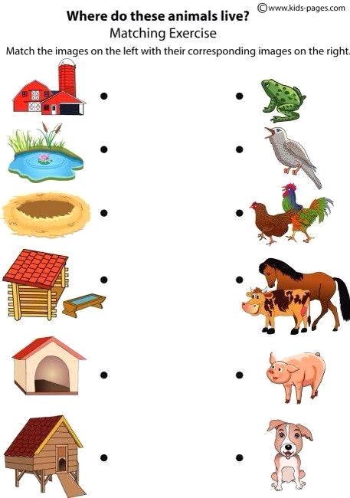

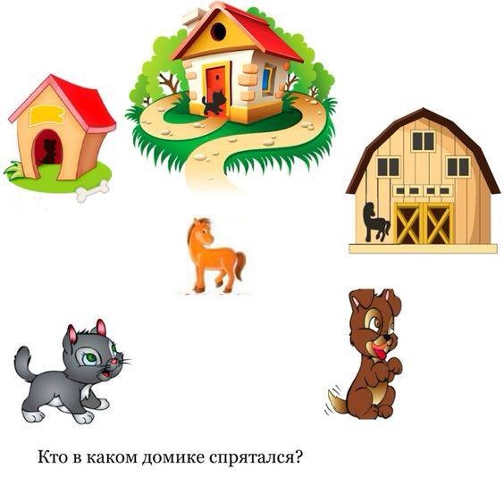

**Klasa „0”**

**ZERÓWKA - RELIGIA – IWONA JAGODZIŃSKA**

Chrystus zmartwychwstał ! Prawdziwie zmartwychwstał. Alleluja!

Tym radosnym pozdrowieniem witam Was na dzisiejszej katechezie.

**16.04.2020 Temat : Raduję się zmartwychwstaniem Jezusa.**

<https://view.genial.ly/5e936b673abe390d98462a13/interactive-image-wielkanoc-przedszkole-i-zerowka-interactive-image>

Mój adres – [iwonajagodzinska@gmail.com](mailto:iwonajagodzinska@gmail.com)

tel. 609-595-623

**JĘZYK ANGIELSKI, KLASA 0**

1. W celu nauki/ przypomnienia sobie nazw części ciała uczniowie mogą nauczyć się piosenki: <https://www.youtube.com/watch?v=QkHQ0CYwjaI>
2. Zerówkowicze mogą pobawić się w zabawę ruchową prezentując poszczególne części ciała: <https://www.youtube.com/watch?v=SUt8q0EKbms>